**Тема урока: "Умножение многочлена на многочлен"**

Цель урока: Отработать умения выполнять различные действия с выражениями, содержащими умножение многочлена на многочлен

Тип урока: урок обобщения, повторения и коррекции знаний.

Оборудование: проектор, экран, компьютер, презентация к уроку, карточки.

Ход урока

I. Орг. момент.

*Учитель:*

Сегодня на уроке у нас присутствуют гости. Посмотрите и будем начинать работу.

II. Формулировка темы урока. (Слайд 1)

III. Устная работа. (Фронтально)

*Задача учителя.*

1. Актуализация знаний учащихся алгоритмов выполнения операций сложения и вычитания одночленов и многочленов. (Слайд 3-5)

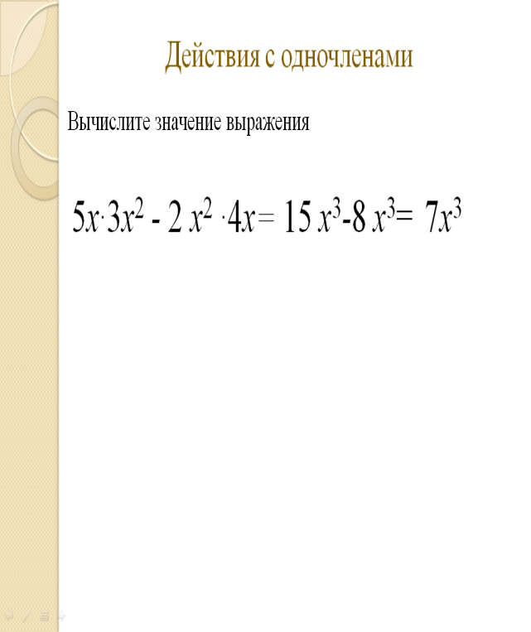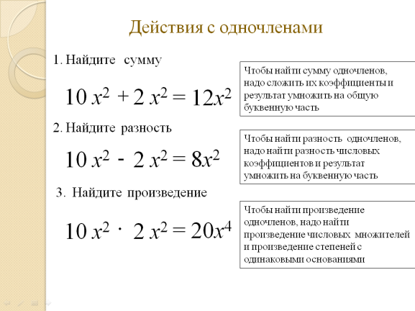Вопросы учителя: На доске записаны одночлены, какие действия вы можете выполнить с данными одночленами?

Как выполняется сложение и вычитание многочленов?

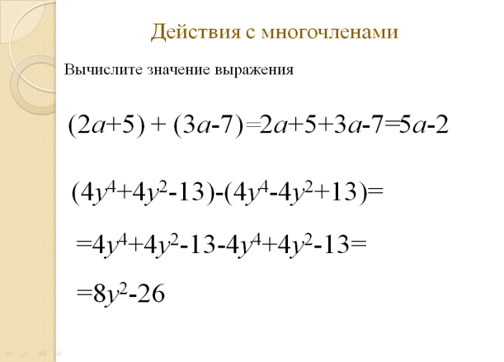

1. Актуализация знаний учащихся алгоритмов умножения многочлена на многочлен.

(Слайд 6-7)

Задания учащимся выполнить в тетрадях.

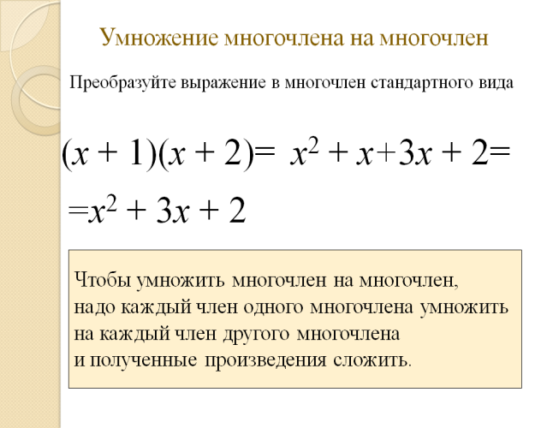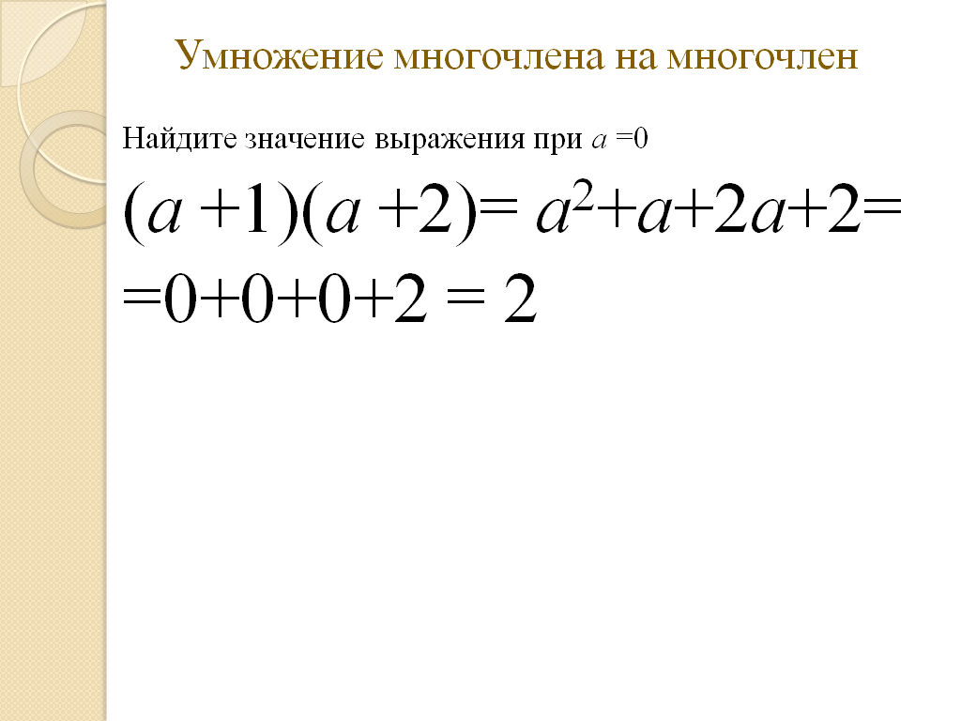

1. Актуализация знаний учащихся правил умножения чисел с разными знаками.

Задания учащимся.

Найти значение выражения (*а* +1)(*а* +2) при *а*=0

Найдите значение выражения (*х*-3)(*х*+4) при *х*=-3

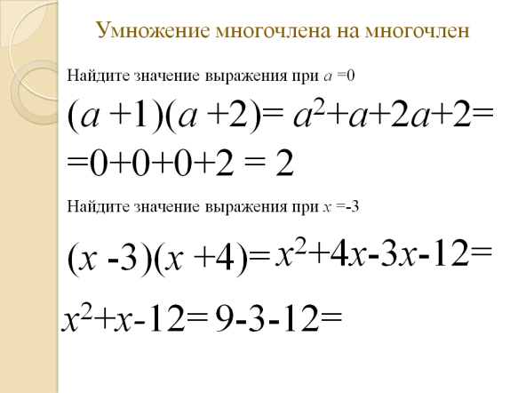

IV. Закрепление изученного материала

*Задача учителя.* Закрепить умения решать уравнения, содержащие выражения с многочленами (Слайд 8)

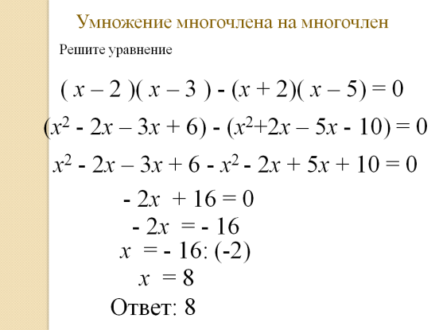Выполнить задания в рабочей тетради.

(Дополнительное задание по карточкам)

**Вариант 1**.

1. Решите уравнение 12*х*2-(4*х* - 3)(3*х* +1)= - 2.

**Вариант 2**.

1. Решите уравнение 10*х*2-(2*х* - 3)(5*х* - 1)=31.

*Задача учителя.* Закрепить умения решать задачи, содержащие выражения с многочленами (Слайд 9). Задачу решает 1 учащийся у доски.

Жили – были 3 русалки. Их возраст соответствовал трем последовательным числам. Квадрат возраста младшей русалки 65 меньше произведения двух других. Найти возраст русалок.

Решение.

Пусть *х* лет – возраст младшей русалки, тогда (*х* +1) года – возраст средней и (*х*+2) года – возраст старшей русалки. Квадрат возраста младшей русалки на 65 меньше произведения двух других, поэтому уравнение:

*х*2 + 65 = (*х* +1)(*х*+2) или (*х+*1) (*х+*2) - *х*2=65

Решая уравнение, получим *х* = 21.

Возраст средней русалки – 22 года.

Возраст старшей русалки – 23 года.

Ответ 21, 22, 23 года.

Решите задачу:

Длина прямоугольника на 20 м больше его ширины. Если длину прямоугольника уменьшить на 10 м, а ширину увеличить на 6 м, то его площадь увеличится на 12 м2. Найдите стороны прямоугольника.

Решение.

Пусть *х* м ширина прямоугольника. Тогда (*х*+20)м – его длина и площадь этого прямоугольника равна *х*(*х*+20) м2, а площадь нового прямоугольника (*х*+20-10)(*х*+6) м2. По условию задачи (*х*+10)(*х*+6)-*х*(*х*+20) м2 должно равняться 12 м2. Составим и решим уравнение.

(*х*+10)(*х*+6)-*х*(*х*+20)=12 2) 12+20=32(м) – длина прямоугольника

*х*2+6*х*+10*х*+60-*х*2-20*х*=12

-4*х*=-48

*х*=12

Ответ. 32 ми 12 м.

Вопрос учителя: Где в нашей повседневной жизни могут пригодиться такие расчеты?

V. Практическая работа. Работа в парах.

(Выполняется учащимися за компьютером Практический модуль ФЦОР)

VI. Итог урока, выставление оценок

1. Рассмотрели выражения, содержащие действие умножения многочлена на многочлен.
2. Рассмотрели решение уравнений, содержащих действие умножения многочлена на многочлен.
3. Рассмотрели решение задач на составление уравнения, содержащих действие умножения многочлена на многочлен.

VII. Домашнее задание:

№ 438, 450, работа по карточкам